ΕΝΔΕΙΚΤΙΚΕΣ ΑΠΑΝΤΗΣΕΙΣ
Θέμα 4º
4.1
- Από τον πίνακα 1 βλέπουμε ότι για τα θέατρα η μέγιστη επιτρεπόμενη ταχύτητα του αέρα στα στόμια προσαγωγής είναι 5 m/s.
- Από το διάγραμμα 1 εντοπίζουμε τα ακόλουθα στοιχεία:
Παροχή= 250 L/s
Ταχύτητα = 5 m/s
- Το σημείο τομής των γραμμών παροχής και της ταχύτητας δίνει την απαιτούμενη διάμετρο του κυκλικού στομίου, που στην περίπτωσή μας είναι 350 mm

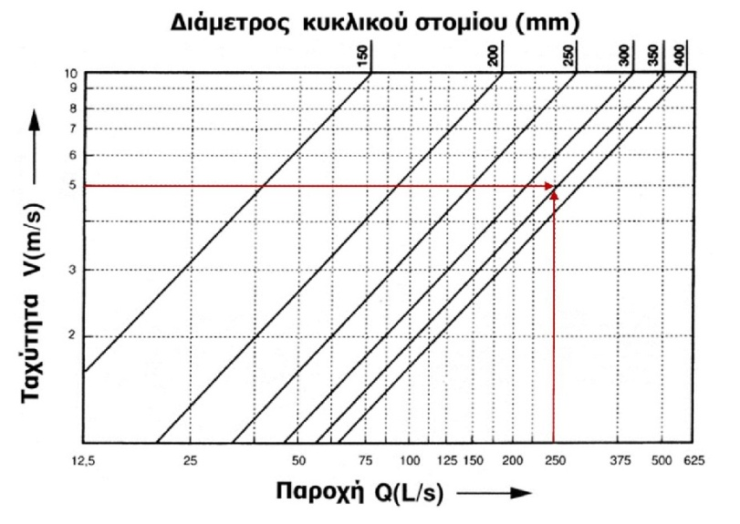

Έχουμε ως δεδομένο ότι υπάρχει ψευδοροφή, που διευκολύνει την τοποθέτηση στομίων οροφής και ότι ο χώρος είναι μεγάλης έκτασης και μας ενδιαφέρει ο θερινός κλιματισμός (ψύξη). Με αυτές τις προϋποθέσεις, προτιμούμε στόμια οροφής, τα οποία δημιουργούν γρήγορη και πλήρη ανάμειξη του αέρα προσαγωγής με τον αέρα του κλιματιζόμενου χώρου και έτσι έχουμε πολύ πιο σύντομα το αποτέλεσμα που επιδιώκουμε.

